Pembuatan Website Jurusan Sekolah
“WEBSITE JURUSAN MPLB (Manajemen Perkantoran dan Layanan Bisnis)”

Laporan
Diajukan untuk memenuhi salah satu tugas
Pada mata pelajaran Produktif PPLG

Disusun Oleh.:
kelompok 6 kelas XI RPL 1

- Zaki Nazar F
- Ilham Maulana
- Risma Sri Dewi L
- Meiwidi Nanda A
- Nurul Nuraini

Guru Pengampu:
Ibu Ade Popon
SMKN 1 KAWALI
JL Talagasari, No. 35, KEC Kawali, Kawalimukti, KAB Ciamis, Jawa Barat 46253
2026/2027

Pendahuluan
Latar Belakang: Seiring perkembangan dunia kerja yang semakin kompetitif, kebutuhan akan tenaga administrasi dan layanan bisnis yang profesional, terampil, dan adaptif terhadap teknologi menjadi semakin krusial. Jurusan Manajemen Perkantoran dan Layanan Bisnis (MPLB) SMKN 1 Kawali membekali siswa dengan kompetensi di bidang kesekretariatan, administrasi perkantoran, serta pelayanan bisnis yang sesuai dengan kebutuhan dunia industri saat ini. Wadah publikasi terpusat diperlukan agar informasi mengenai program keahlian, kegiatan, serta karya siswa dapat diakses secara luas oleh masyarakat, calon siswa baru, dan mitra dunia usaha/dunia industri (DUDI).
Tujuan: Mengajukan draf rancangan awal website jurusan sebagai media informasi resmi sekaligus portofolio digital kegiatan dan capaian siswa program keahlian MPLB.

Ciamis, Agustus 2026

Kelompok 3

Tim Pengembang & Pembagian Tugas
- Ketua Tim: Mengkoordinasikan seluruh proses perencanaan, komunikasi dengan pihak jurusan, dan penyusunan laporan.
- Pengembang Web (Web Developer): Menyusun struktur kode, tata letak antarmuka (UI/UX), dan fungsi teknis website.
- Penyedia Konten (Content Writer): Menyusun teks artikel, naskah profil jurusan, dan informasi kegiatan.
- Tim Media & Dokumentasi: Mengumpulkan, memilah, dan mengolah aset foto serta video hasil kegiatan/praktik.

- Zaki Nazar F : Ketua Tim, Pengembang Web
- Ilham Maulana : Penyedia Konten
- Meiwidi Nanda A : Tim Media & Dokumentasi
- Nurul Nuraini : Tim Media & Dokumentasi
- Risma Sri Dewi L : Tim Media & Dokumentasi

Dokumentasi

Dokumentasi Kegiatan Wawancara dengan Guru
Ibu Nita Gustianti

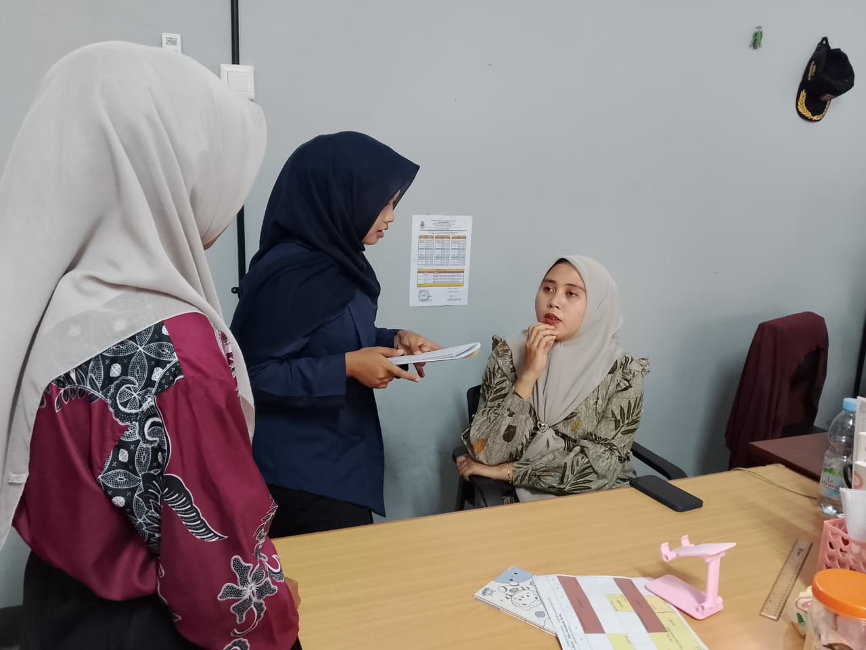

Bukti Observasi & Pengumpulan Bahan Website
Profil Program Keahlian

1. Apa nama resmi Program Keahlian Manajemen Perkantoran?
Nama resminya adalah Program Keahlian Manajemen Perkantoran dan Layanan Bisnis, konsentrasi keahlian Manajemen Perkantoran.

2. Apa visi dan misi Program Keahlian Manajemen Perkantoran?
Visi: Mencetak junior secretary yang mandiri, berakhlak mulia, profesional, berkualitas, cerdas, kreatif, dan kompetitif dalam bidang administrasi agar mampu bersaing secara global di Dunia Usaha/Dunia Industri.

Misi:
- Membekali siswa dengan pengetahuan, keterampilan, dan sikap yang bermartabat serta bertakwa kepada Tuhan Yang Maha Esa.
- Melaksanakan pendidikan administrasi sesuai kebutuhan dan perkembangan ilmu pengetahuan serta teknologi.
- Mendidik siswa agar siap menghadapi perubahan global dengan menguasai ilmu pengetahuan dan teknologi komputer dalam bidang administrasi.
- Menanamkan dan melatih jiwa kewirausahaan berbasis administrasi.
- Menyinkronkan kegiatan pendidikan dan latihan dengan dunia kerja/dunia industri.

3. Apa saja kompetensi atau bidang yang dipelajari siswa?
Siswa mempelajari beberapa bidang, yaitu administrasi perkantoran, korespondensi dan komunikasi, kearsipan, teknologi dan aplikasi perkantoran, pelayanan pelanggan, kesekretarisan, pengelolaan rapat dan acara, pengelolaan dokumen dan informasi, manajemen perkantoran modern, pelayanan bisnis, pengelolaan keuangan sederhana, pengelolaan SDM, etika dan budaya kerja, serta kewirausahaan dan peluang usaha.

4. Berapa jumlah siswa dan guru yang ada di program keahlian ini?

- Guru produktif: 6 orang
- Kelas X: 65 siswa (3 laki-laki, 62 perempuan)
- Kelas XI: 71 siswa
- Kelas XII: 67 siswa
- Total siswa: 203 orang (3 laki-laki, 200 perempuan)

5. Apa keunggulan Program Keahlian Manajemen Perkantoran dibandingkan program keahlian lainnya?
Keunggulannya antara lain:
- Pembelajaran berbasis praktik dan simulasi kerja nyata.
- Penguasaan teknologi perkantoran modern.
- Penguatan soft skill seperti komunikasi, etika, dan pelayanan.
- Lingkungan belajar yang disiplin dan profesional.
- Didukung tenaga pengajar yang kompeten.
- Memberikan peluang pengalaman kerja melalui program PKL (Praktik Kerja Lapangan).

